|  |  |
| --- | --- |
| **Gerb-BMSTU_01** | **Министерство науки и высшего образования Российской Федерации**  Калужский филиал  федерального государственного бюджетного  образовательного учреждения высшего образования  ***«Московский государственный технический университет имени Н.Э. Баумана (национальный исследовательский университет)»***  ***(КФ МГТУ им. Н.Э. Баумана)*** |

**ФАКУЛЬТЕТ** ***ИУК «Информатика и управление»***

**КАФЕДРА** \_\_***ИУК4 «Программное обеспечение ЭВМ, информационные технологии»***

**ЛАБОРАТОРНАЯ РАБОТА №2**

**«Расчет электрических цепей с помощью теорем об эквивалентном источнике»**

**ДИСЦИПЛИНА: «Основы электроники»**

|  |  |  |
| --- | --- | --- |
| Выполнил: студент гр. ИУК4-32Б | | \_\_\_\_\_\_\_\_\_\_\_\_\_\_\_\_\_ ( Карельский М.К. )  (Подпись) |
| Проверил: | | \_\_\_\_\_\_\_\_\_\_\_\_\_\_\_\_\_ ( Козина А.В. )  (Подпись) |
| Дата сдачи (защиты):  Результаты сдачи (защиты): | | |
|  | - Балльная оценка:  - Оценка: | |

Калуга, 2021

**Цель:**

Получение практических навыков использования методов для расчета электрических цепей, опирающихся на теоремы об эквивалентном источнике.

**Задание:**

Для заданной электрической цепи определить значение тока в ветви.

**Вариант 1**

**Измерения:**

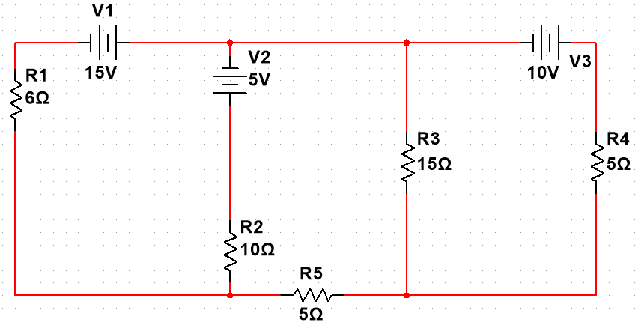

Рис. 1. Исследуемая электрическая цепь

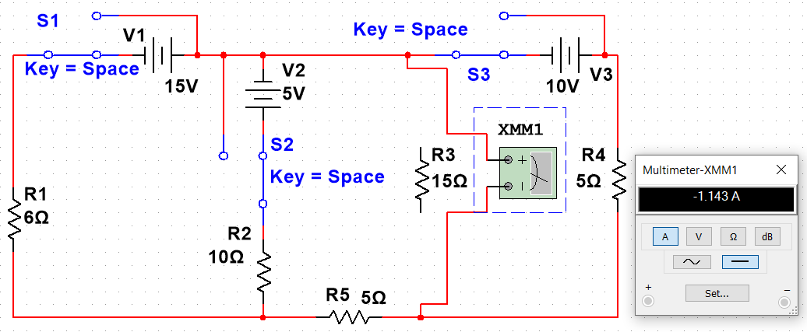

Рис. 2. Ток короткого замыкания

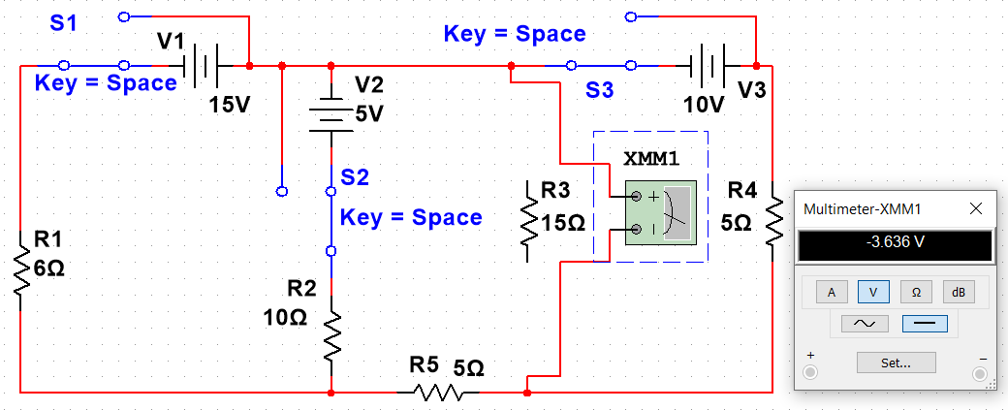

Рис. 3. Напряжение холостого хода

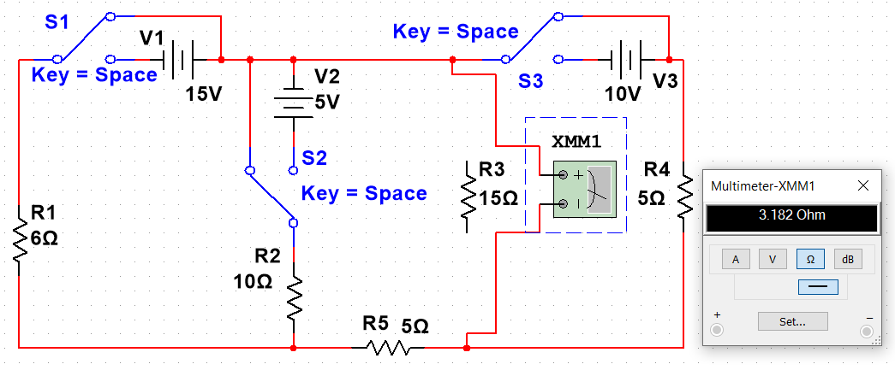

Рис. 4. Сопротивление на зажимах

Полученные значения:

I­кз­ = -1,143 А

U­xx­ = -3,636 В

R­ab = 3,182 Ом

$$I_{3}=\frac{U_{хх}}{R_{ab}+R_{3}}=\frac{-3,636}{3,182+15}=-0,2 \left(А\right)$$

$$I_{3}=I_{кз}\frac{R_{ab}}{R_{ab}+R_{3}}=-1,143\frac{3,182}{3,182+15}=-0,2 (А)$$

**Расчеты:**

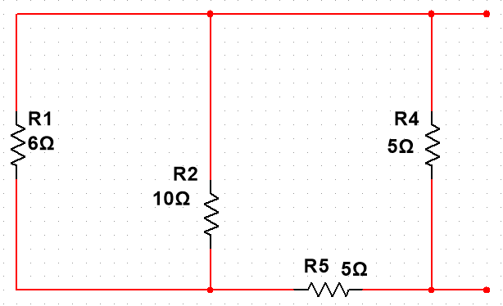

Рис. 5. Преобразованная схема без источников

$$\frac{1}{R_{ab}}=\frac{1}{R_{4}}+\frac{1}{R_{5}+\frac{R_{1}R_{2}}{R_{1}+R_{2}}}=\frac{1}{5}+\frac{1}{5+\frac{6∙10}{6+10}}=\frac{1}{5}+\frac{1}{5+\frac{60}{16}}=\frac{44}{140}=\frac{11}{35}({Ом}^{-1})$$

$$R_{ab}=\frac{35}{11}Ом$$

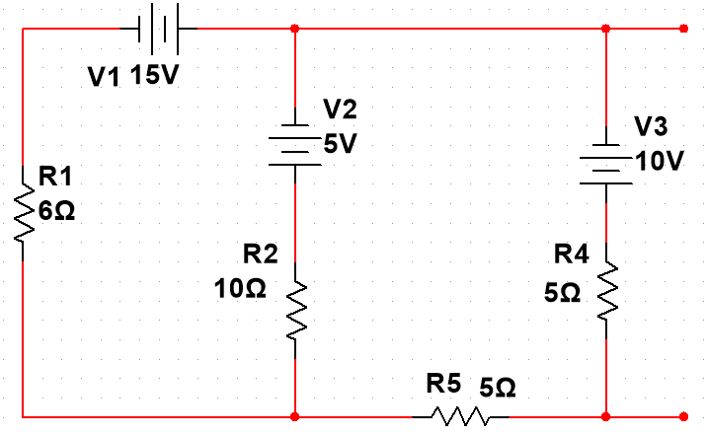

Рис. 6. Преобразованная схема с источниками

$$U_{хх}=IR_{4}-E_{3}$$

$$I=I_{4}$$

$$\left\{\begin{aligned}I_{1}=I_{2}+I_{4} \\ I_{1}R_{1}+I_{2}R_{2}=E_{1}+E_{2} \\ I_{4}R_{4}+I_{4}R_{5}-I_{2}R_{2}=E_{3}-E_{2}\end{aligned}\right.\left\{\begin{aligned}I_{1}=I_{2}+I_{4} \\ 6I_{1}+10I_{2}=20 \\ 5I_{4}+5I_{4}-10I_{2}=5\end{aligned}\right.\left\{\begin{aligned}I_{1}-I_{2}-I_{4}=0 \\ 3I_{1}+5I_{2}=10 \\ 2I_{4}-2I_{2}=1\end{aligned}\right.$$

$$\left(\begin{matrix}1 & -1 & -1 & \left| 0\right. \\ 3 & 5 & 0 & \left|10\right. \\ 0 & -2 & 2 & \left| 1\right.\end{matrix}\right)\sim \left(\begin{matrix}1 & -1 & -1 & \left| 0\right. \\ 0 & 8 & 3 & \left|10\right. \\ 0 & -2 & 2 & \left| 1\right.\end{matrix}\right)\sim \left(\begin{matrix}1 & -1 & -1 & \left| 0\right. \\ 0 & -2 & 2 & \left| 1\right. \\ 0 & 8 & 3 & \left|10\right.\end{matrix}\right)\sim$$

$$\sim \left(\begin{matrix}1 & -1 & -1 & \left| 0\right. \\ 0 & -2 & 2 & \left| 1\right. \\ 0 & 0 & 11 & \left|14\right.\end{matrix}\right)$$

$$I_{4}=\frac{14}{11}А$$

$$U_{хх}=\frac{14}{11}∙5-10=-\frac{40}{11}В$$

$$I_{3}=\frac{U_{хх}}{R_{ab}+R_{3}}=\frac{-\frac{40}{11}}{\frac{35}{11}+15}=-\frac{40}{11}∙\frac{11}{200}=-0,2 \left(А\right)$$

$$I_{3}=I_{кз}\frac{R_{ab}}{R_{ab}+R_{3}}$$

$$\left\{\begin{aligned}I_{1}=I_{2}+I_{4}+I_{кз} \\ I_{2}=I_{1}+I_{5} \\ I_{1}R_{1}+I_{2}R_{2}=E_{1}+E_{2} \\ I_{4}R_{4}-I_{5}R_{5}-I_{2}R_{2}=E_{3}-E_{2} \\ {I_{4}R}_{4}=E_{3}\end{aligned}\right.\left\{\begin{aligned}I_{4}=2 \\ I_{1}-I_{2}-I_{кз}=2 \\ I_{2}-I_{1}-I_{5}=0 \\ 10-5I_{5}-10I_{2}=10-5 \\ {6I}_{1}+10I_{2}=15+5\end{aligned}\right.\left\{\begin{aligned}I_{1}-I_{2}-I_{кз}=2 \\ -I_{1}+I_{2}-I_{5}=0 \\ 2I_{2}+I_{5}=1 \\ {3I}_{1}+5I_{2}=10\end{aligned}\right.$$

$$\left(\begin{matrix}1 & -1 & 0 & -1 & \left| 2\right. \\ -1 & 1 & -1 & 0 & \left| 0\right. \\ 0 & 2 & 1 & 0 & \left| 1\right. \\ 3 & 5 & 0 & 0 & \left|10\right.\end{matrix}\right)\sim \left(\begin{matrix}1 & -1 & 0 & -1 & \left| 2\right. \\ -1 & 1 & -1 & 0 & \left| 0\right. \\ -1 & 3 & 0 & 0 & \left| 1\right. \\ 3 & 5 & 0 & 0 & \left|10\right.\end{matrix}\right)\sim$$

$$\sim \left(\begin{matrix}1 & -1 & 0 & -1 & \left| 2\right. \\ -1 & 1 & -1 & 0 & \left| 0\right. \\ -1 & 3 & 0 & 0 & \left| 1\right. \\ \frac{14}{3} & 0 & 0 & 0 & \left|\frac{25}{3}\right.\end{matrix}\right)$$

$$I_{1}=\frac{25}{14}А$$

$$-\frac{25}{14}+3I_{2}=1; 3I_{2}=\frac{39}{14}; I_{2}=\frac{13}{14}$$

$$\frac{25}{14}-\frac{13}{14}-I_{кз}=2; I_{кз}=-\frac{8}{7}$$

$$I_{3}=-\frac{8}{7}∙\frac{35}{11}∙\frac{11}{200}=-0,2(А)$$

**Вывод:** в ходе выполнения лабораторной работы были получены навыки использования теорем об эквивалентном источнике в расчете электрической цепи.